Міністерство освіти і науки України  
Національний технічний університет України

«Київський політехнічний інститут ім. І. Сікорського»

Кафедра інженерії програмного забезпечення в енергетиці

Практична робота № 2

з курсу: «[Основи Веб-програмування](https://classroom.google.com/u/1/c/Njg4NDMzNjczNjk0?hl=ru)»

**Виконав:**  
студент 2-го курсу,  
групи ТВ-33  
Михайлець Артем Миколайович

Посилання на GitHub репозиторій: https://github.com/midetc/WEB/tree/main/Practice-2

**Перевірив:**

Недашківський О.Л.

Київ 2025

Практична робота № 2

**Теоретичний** **матеріал**

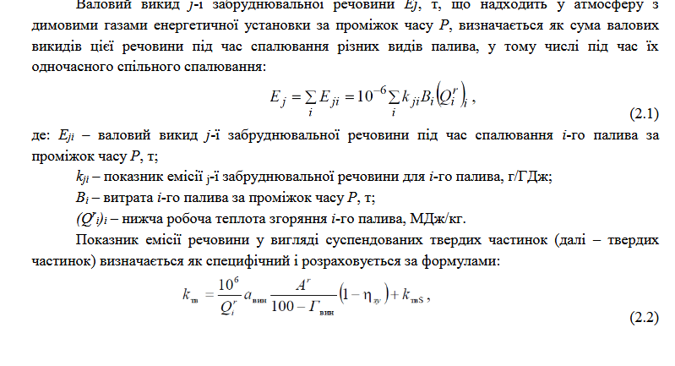

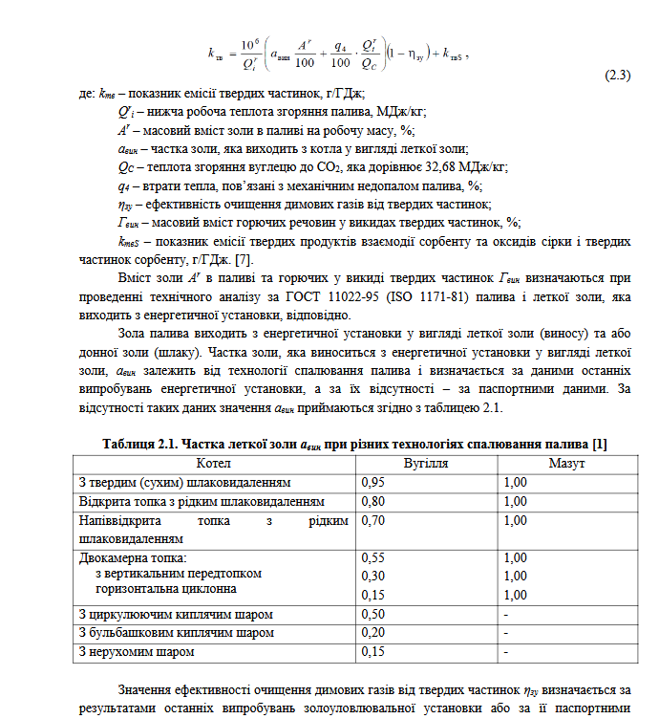

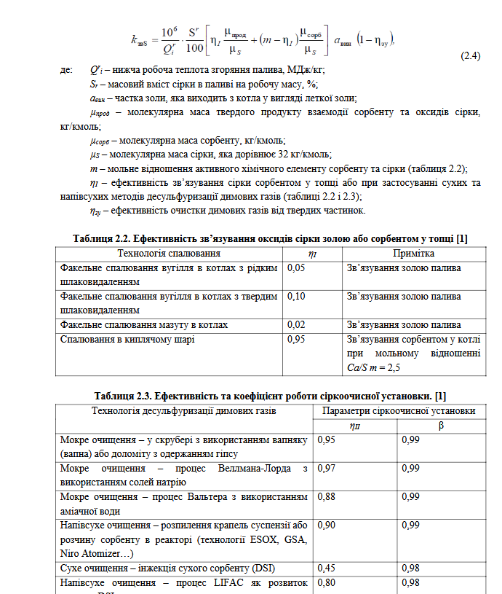

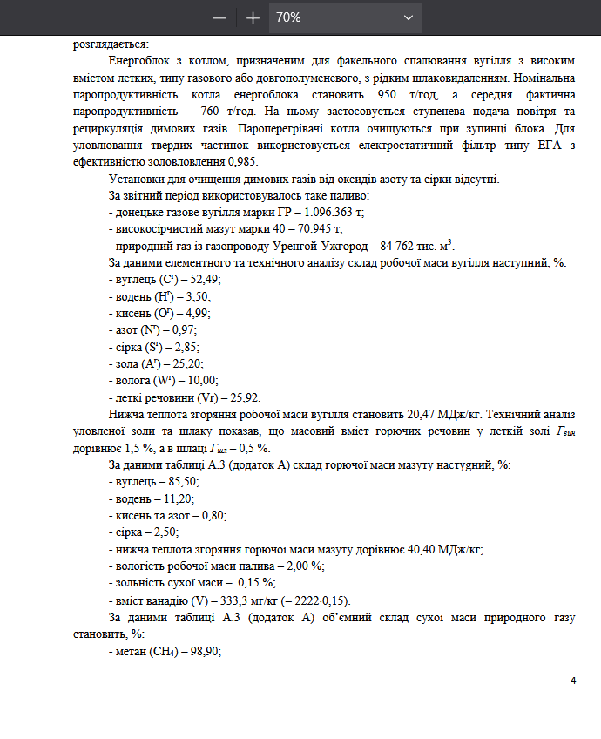

**Завдання:**

1. Написати веб калькулятор для розрахунку валових викидів шкідливих речовин у вигляді суспендованих твердих частинок при спалювання вугілля, мазуту та природного газу

**Хід виконання:**

**Файл index.html**

1. Створюємо базову структуру, корегуємо content для смартфону, ставимо initial-scale – 1, підключаємо стилі css та файл js.
2. Cтворюємо заголовок h1.
3. Cтворюємо групувальник fieldset.
4. Створюємо блок з id results для виводу результів(з js).

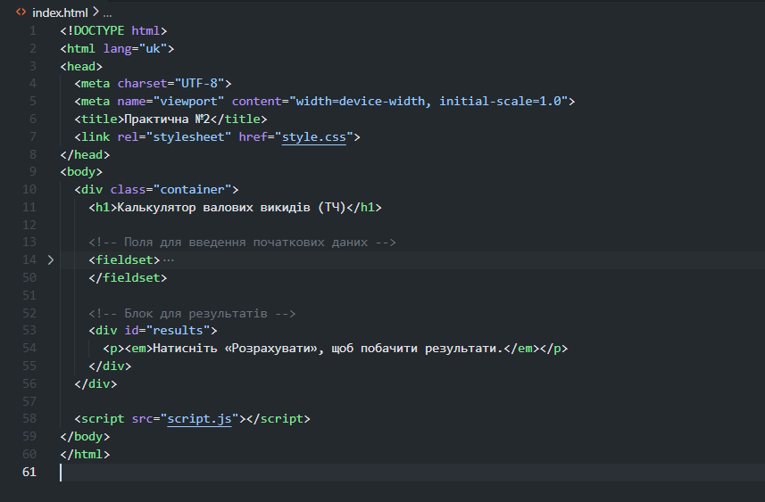

1. В блоці fieldset створюємо кнопки для вугілля, мазути, газу, теплоти згоряння та одразу ставимо стандартні значення з контрольного прикладу.

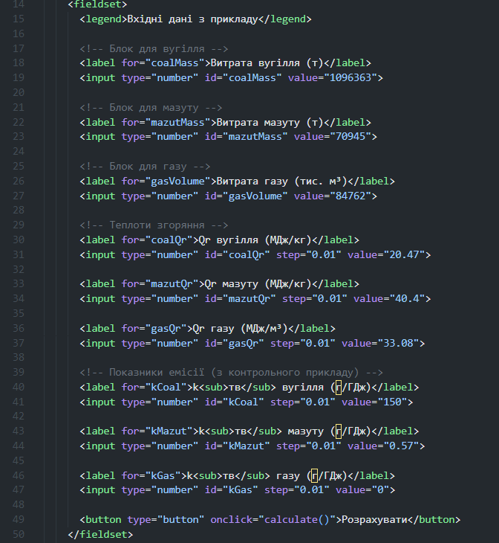

**Файл style.css**

Створюємо стилізування сторінки, відступи, бордери, зміну кольору кнопкам при наведенні, кольори та розміщення на сторінці, тобто, базові стилі

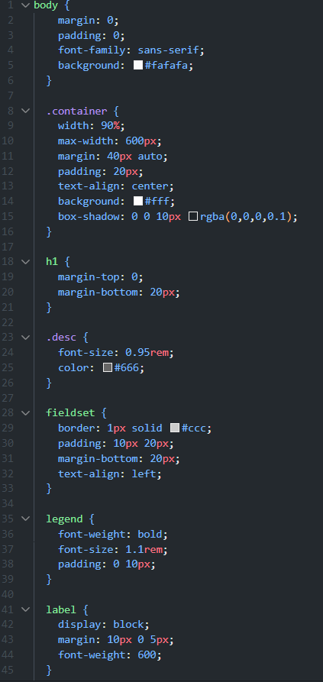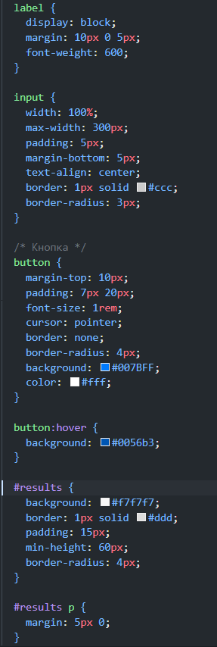

**Файл script.js**

1. Створюємо функцію calculate, та “збираємо” дані з кнопок та пхаємо в відповідні змінні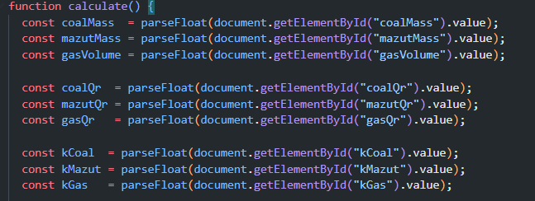
2. Переходимо до розрахунку кількості ГДж від кожного палива,

для вугілля: GJ_coal = coalMass(т) * coalQr(МДж/кг), перетворення т -> кг і МДж->ГДж "взаємокомпенсуються".

Для мазуту: GJ_mazut = mazutMass(т) * mazutQr(МДж/кг)

Для газу: gasVolume – "тис. м³", треба *1000 → м³, а потім МДж->ГДж.

Але аналогічно "тисяча" і "тисяча" з ГДж скорочується => GJ_gas = gasVolume * gasQr.

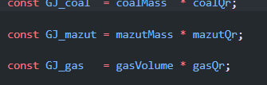

1. Валовий викид у тоннах: E = ( k_тв (г/ГДж) * GJ ) / 1e6, бо 1 т = 1 000 000 г, і одразу округлюємо до двух знаків після коми.

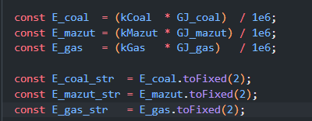

1. Вставляємо на сторінку одразу html код з результатами за допомогою innerHTML в блок з id results. 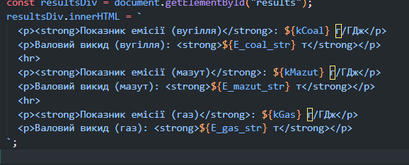

*Варіант № 2*

Перевірка Завдання:

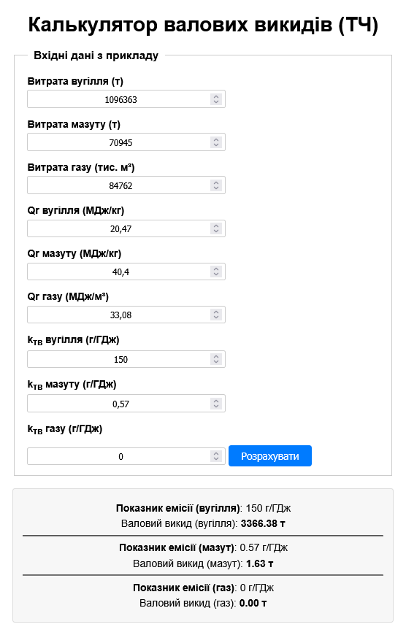 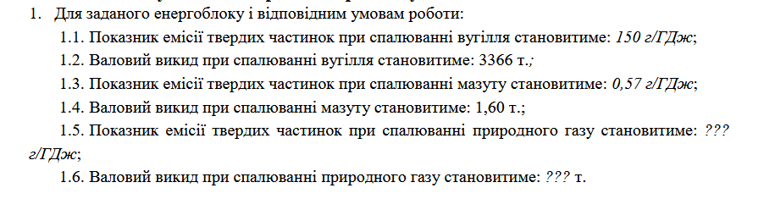

**Висновок**

У ході виконання практичної роботибуло розроблено веб-калькулятор, який дозволяє розраховувати валові викиди твердих частинок при спалюванні вугілля, мазуту та природного газу. Програма написана з використанням HTML, CSS та JavaScript, що дозволило створити зручний інтерфейс для введення вихідних даних та автоматичного обчислення результатів.

Було взято контрольний приклад із методичних вказівок, перевірено правильність розрахунків, а також підставлено індивідуальні дані згідно з варіантом №2. У результаті проведених обчислень отримані значення валових викидів повністю співпали з очікуваними значеннями, що підтверджує правильність реалізації алгоритму та відповідність методиці розрахунку.

Виконання цієї роботи дозволило закріпити навички веб-програмування, зокрема використання JavaScript для розрахунків та роботи з введеними користувачем даними. Також було поглиблено розуміння екологічних аспектів впливу паливної енергетики на навколишнє середовище. Завдання виконано в повному обсязі, результати розрахунків відповідають заданим у методичних вказівках значенням.